花蓮縣花蓮市明義國民小學108學年度第二學期六年級社會科期中定期評量試卷
一、是非題：10％ 六年 班 號 姓名： 家長簽名：
( X )1.古埃及人利用圖形，創造文字來使用，稱為「楔形文字」。
( ○ )2.西亞古文明的成就，對後來歐洲歷史的發展，影響深遠。
( X )3.風力發電對環境的汙染較低，又沒有任何擾人的缺點，應該加以大量運用。
( X ) 4.尼羅河的定期氾濫，常常造成重大災難，對古埃及文明的發展非常不利。
( ○ )5.臺灣的出口產品中，包括大量的平面顯
器、半導體等高科技產品及自行車。二、選擇題：20％
( ③ )1.漢摩拉比法典所記載的內容中，對於古代兩河流域人們來說，有著什麼樣的影響？①是一本進步的曆法②使時間的計算更為方便③用來維護社會的公平正義④是當時居民精神上的信仰。
( ② )2.工業革命時，將①電子引擎②蒸汽機③人力④石油引擎 運用在火車和汽船上，促成運輸工具的革新。
( ② )3.有關工業革命的敘述，何者錯誤？ ①發明許多機械動力②產品產量少而精緻③生產技術水準提高④被認為是追求國家富強的必要途徑。
( ④ )4.關於能源科技的敘述下列何者錯誤？①使用煤、石油等能源，會排放二氧化碳，造成地球暖化②煤、石油等能源的儲存量越來越少，已不適宜大量開發③核能發電會有輻射外洩以及放射性廢棄物貯存的問題④太陽能發電不會汙染環境，價格又低廉，是目前最好的發電方式。
( ② )5.現代生物科技的發展，可能造成什麼危害？①生產品質更好的蔬果②複製人可能會衝擊社會倫理秩序③製造更好的藥
品，使人類可活得更久④疫苗可以預防傳染性疾病的發生。

( ④ )6.下列何者是讓臺灣與世界接軌的好方法？ (甲)爭取國際比賽在臺灣舉辦的機會 (乙)充實國家的武力發展 (丙)參與國際性的大型展覽 (丁)與其他國家進行醫療研究合作①甲丙②甲乙丙丁③乙丙丁 ④甲丙丁。
( ② )7.從日本進口到臺灣的產品，深受民眾喜愛，這些產品不包括下列何者？①汽車 ②布料③電器④攝影器材。
( ② )8.若將人類四大古文明的分成兩類(第一類：埃及古文明、第二類：西亞古文明、中國古文明、印度古文明），分類的原因可能依據下列哪一個？①發展先後②地理位置③文字運用④數學發明。
( ④ )9.關於兩岸交流，下列敘述何者正確？①民
國三十八年，進行第一次辜 汪會談②目前
兩岸透過官方交流，關係不錯③兩岸至今
尚未開放直航④中國大陸成立海協會，處
理兩岸交流事務。
( ① )10.遠古時期文明的發展緩慢，一直到什麼時候，因為食物來源比較穩定，文明才逐漸發展起來？①農耕技術發明後②科學研究方法建立後③工業革命後④生物科技發明後。

三、題組：31％(前五題一題2分)

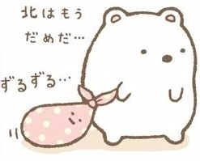



蜥蜴 北極熊 企鵝 炸蝦尾 炸豬排
( ③ )1.五隻角落生物決定環遊世界。牠們抵達
第一個國家， (蜥蜴)發現住在河邊
的居民，將房子一半搭建在河裡，一半
則建在岸上。請問這個國家可能是：
①新加坡②印度③泰國④越南。
( ② )2.再向西行， (企鵝)看見一個國家的
女性穿著長裙，搭配著輕薄柔軟的紗
麗，請問牠們到了哪一個國家？
①新加坡②印度③泰國④越南。
( ② )3.續向西行，到了第三個國家， (炸
豬排)發現當地有ㄧ些房屋，是以泥土
和動物的糞便建造而成，外形像蜂巢，
這種房屋通風良好，冬暖夏涼。請問這
個國家可能是：
①馬來西亞②土耳其③緬甸④西班牙。
( ② )4.接續西行， (炸蝦尾)發現一個地區在喜慶節日時， 一群男人穿著以格子花紋布料製造的及膝裙子，並演奏著風笛。請問這個地區有可能是：
①阿拉伯②英國蘇格蘭③西伯利亞④夏
威夷。
( ② )5.在穿越大西洋後， (北極熊)看到一
個國家在舉行嘉年華會，大家開心得跳
起跳起森巴舞，舞姿曼妙，看到大夥兒
都跟著手舞足蹈起來。請問牠們可能到
了哪一個國家？
①秘魯②巴西③美國④紐西蘭。
◎「韓流」來了！
今年寒假有幾天全臺受寒流影響，各地都持續低溫。但在臺北市另一股「韓流」來襲，卻是熱鬧滾滾。韓國偶像團體BTS(防彈少年團)來臺，為V金泰亨(V-防彈少年團)所主唱連續劇《梨泰院Class》的主題曲〈Sweet Night〉做宣傳活動。大批忠實粉絲(ARMY)湧入會場，只為一睹偶像風采；在現場同時有南韓(韓國)食品，如泡菜、柚子茶、人參雞等供民眾享用，現場擠得水洩不通，看來這股「韓流」風潮將會持續很久。
- 在這股「韓流」中，受到臺灣民眾喜愛的「南
韓(韓國)文化」有哪些？
①戲劇②飲食文化③教育④體育競賽⑤偶像明星。(3分)
( ①、②、⑤ )
- 對這股「韓流」風潮，你認為有甚麼優點和缺
點？請各寫一個出來。(ㄧ格1分)
優點：( )
缺點：( )
◎下列哪些是臺灣與東南亞國家的交流情形？請在正確的( )中打ˇ，錯誤的打。(每題2分)
( ˇ )(1)許多東南亞地區的人民，因為結婚的關係來到臺灣。
(  )(2)臺灣與東南亞地區的國家往來甚少。
( ˇ )(3)臺灣也會從東南亞國家引進勞工，從事工程建設、病患看護等工作。
(  )(4)目前臺灣的外籍勞工以菲律賓籍的最多。
( ˇ )(5)在臺灣巿場，現在已經可以見到東南亞國家生產的產品。

◎下列是三位很有名的科學家，請寫出他們的中文名字。（每格2分，計6分）
我曾在教堂中建造了一座天文觀測臺，用自製的三角儀、星盤等天文儀器觀測天象，提出「日心說」的理論。
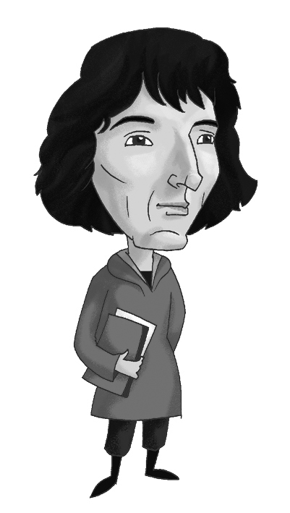
①

我出生在義大利 比薩城，是第一個用改良後的望遠鏡有系統研究太空的科學家。
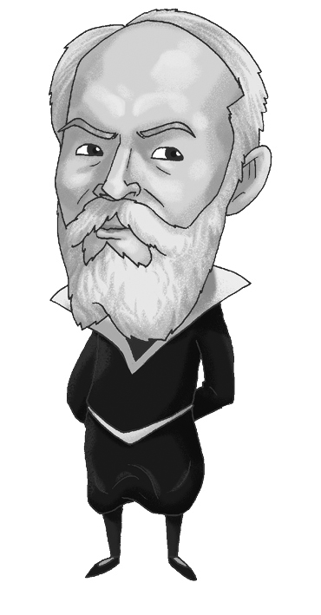
②

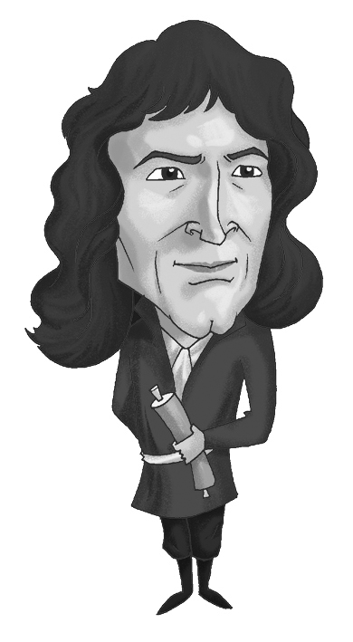
③
我喜歡坐在蘋果樹下沉思，蘋果不但好吃，還讓我發現了萬有引力。另外，我還出版了自然哲學的數學原理，提出了三大運動定律。

①（ 哥白尼 ）②（ 伽利略 ）③（ 牛頓 ）
四、配合題：20％(一個答案1分)
六年 班 號 姓名：
◎下圖是世界四大古文明位置圖，請把它們的名稱，以代號填入（ ）中。
甲、中國古文明 乙、印度古文明
丙、埃及古文明 丁、西亞古文明

(1)(甲) (2)(丁) (3)(丙) (4)(乙)
老師在上課中講述四大古文明，但四位學生沒專心上課，因此只記得部分的內容，以下是他們四人記住的內容，請將正確的代號填寫在下方。
小登登：「(1)尼羅河。(2)漢摩拉比法典。(3)制
定嚴明的階級制度。(4)甲骨文。」
小政政：「(5)法老是太陽神在世間的代表。(6)發
現六十進位法。(7)楔形文字。(8)蓋金字
塔保護法老遺體。」
小乖乖：「(9)將屍體製作成木乃伊。（10）青銅工
藝技術先進。（11）佛教發源地。（12）發
明了象形文字。」
小德德：「(13)發明零的概念。(14)儒家思想。(15)
城市文明中出現浴池及下水道。(16)發源
於黄河、長江流域。
請將四個古文明內容的正確代號填入下方。
西亞古文明：(２、６、７ )
埃及古文明：(１、５、８、９、１２)
印度古文明：(３、１１、１３、１５)
中國古文明：(４、１０、１４、１６)
五、問答：15％
◎下列新聞是有關西亞地區難民合法移民或偷渡
到歐洲各國的新聞報導。
聯合國估計，有許多的西亞地區難民從地中海海路，或是從土耳其、匈牙利等國家的陸路方式，欲逃往歐洲。而難民心中理想的新天地大多是德國或法國。
針對這種現象，歐盟將提出新的移民政策，除了提出歐盟會員國按照配額收容難民外，還將提議設立合法途徑，讓難民無需仰賴人口販子的幫助前往歐洲。
不過，歐盟會員國沒有全部同意，其中，波蘭就持反對意見。
另外歐盟還將向聯合國提出軍事授權的同意，因為只有得到聯合國授權，歐盟才可以在公海採取軍事行動，破壞或攔截偷渡船艇。
- 你認為為何波蘭反對難民收容？(2分)
收容難民會對國家產生影響嗎？(1分)
答：

- 如果這些難民在臺灣海峽漂流，你覺得臺灣應該怎麼做？(3分)
答：

◎世界衛生組織秘書長譚德塞日前在國際記者會
上影射臺灣外交部操作網路攻擊、根據他的族
裔進行死亡威脅與種族歧視羞辱，也引發臺灣
社會的不滿…
從這次的事件中，我們要了解到世界各地的文化與族群，其實都是人類珍貴的寶藏。我們除了要認識、了解及尊重外，你覺得還應該怎麼做，才能夠減少偏見與衝突呢？
(3分)
答：

4.資訊科技涵蓋了通訊、網路及電腦的軟、硬體。
網路無國界，請你想想看可以利用網路從事什
麼樣的活動。(請舉三個例子)。(6分)
答：
通訊、娛樂、購物、教學、研究、投資。

六、創意發揮題：4％
1.科技若發展不當，會帶給人類世界極大的不幸。
請你想像一下，若人類遭受科技產品反撲的可
怕情景，並將它編成一則大約50-100字的”災
難”故事。
答：

